КОММЕРЧЕСКОЕ ПРЕДЛОЖЕНИЕ

АВТОНОМНЫЙ ХОЛОДИЛЬНЫЙ АГРЕГАТ SUPERSNOW KSD-1000
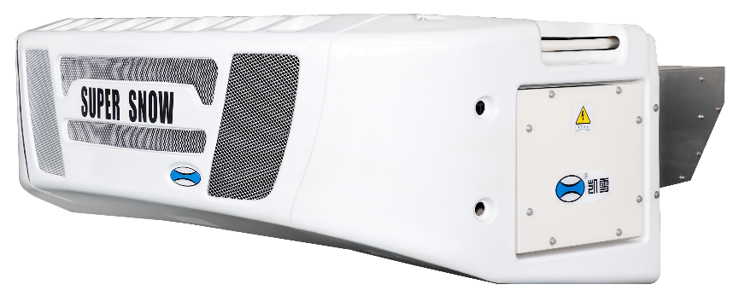
СПЕЦИФИКАЦИЯ:
Модель |  | KSD-1000
Внутренний объем фургона |  | 35 м³ (-20℃) ~ 45 м³ (0℃)
Холодопроизводительность (при температуре окружающей среды +30 ℃ )
Температура в фургоне | Дорожный режим, Вт | Стояночный режим, Вт
0°C | 8 180 | 6 750
-20°C | 4 340 | 4 030
Объем продуваемого воздуха | 2 580 м³/ч
Конденсатор
Размеры, мм | 1 850 x 800 x 640
Вес, кг | 482
Испаритель
Количество вентиляторов | 3
Размер монтажного окна, мм | 1 245 x 350
Хладагент
Наименование | R404A
Объем, кг | 5,6
Компрессор
Модель | Bock FK40/390TK
Объем, см³ | 385
Двигатель
Модель | Yanmar 3TNV70
Мощность (КВт) | 11,5
Электрический двигатель
Мощность (КВт) | 5,5
Напряжение/число фаз/частота | 380V/3PH/50HZ  220V/3PH/60HZ
ОСОБЕННОСТИ:
1. Приводится в действие японским, высоконадежным 3-цилиндровым двигателем Yanmar, с низким уровнем шума и расхода топлива.
2. Немецкий компрессор Bock.
3. Конструкция моноблока, простота установки и снижение риска утечки.
4. Осевые вентиляторы, большой объем воздуха, длительный срок службы.
5. Медная трубка с внутренней канавкой как для конденсатора, так и для испарителя, высокоэффективный теплообмен и быстрое охлаждение.
6. Точный контроль температуры, запуск / остановка двигателя в соответствии с заданной температурой.
7. Устройство автоматически переключится с режима работы двигателя на режим ожидания после подключения к электросети 220В/380В.
8. Устройство автоматически переключится на работу двигателя, если в режиме ожидания возникнут проблемы, обеспечивая сохранность груза.

Гарантия: 2 года

Производитель: Zhengzhou Kaixue Cold Chain Co., Ltd., Китай.

Срок поставки: в наличии /120 календарных дней.

Тел. +7 (351) 723 00 12

